代理机构评价系统操作说明

一、账号登录
1．公共资源交易中心或者监督部门在浏览器打开河南省公共资源交易在线监管服务平台链接（https://ggzy.fgw.henan.gov.cn/takeInformation），
点击“监管信息”栏目的“监管单位登录”菜单，进入监管单位登录界面。
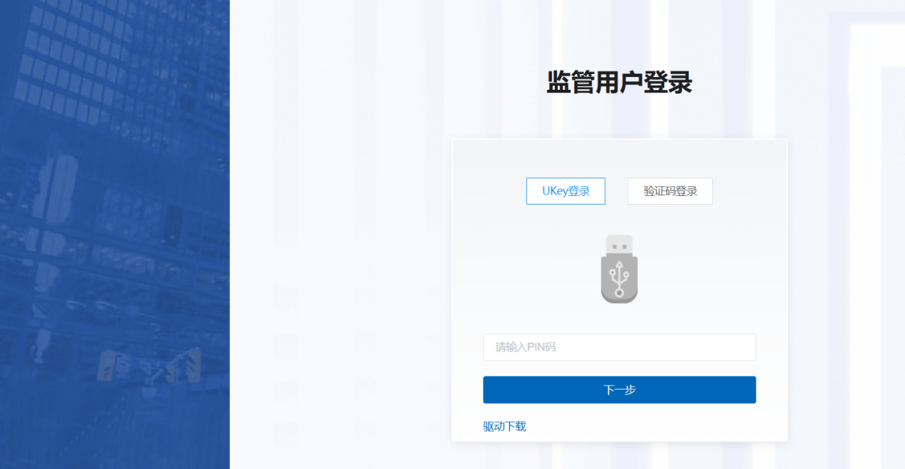
- 选择UKey登录，插入省公管办统一配发的 UKey，输入 PIN 码后点击【下一步】按钮，默认 PIN 码为 111111。根据提示输入用户名和密码后点击【登录】按钮后跳转至监管平台主界面。用户名默认为注册时填写的监管人手机号码，密码为手机号后六位。或者选择验证码登录，输入手机号后，点击【获取验证码】按钮，输入验证码，点击【登录】按钮后跳转至监管平台主界面。

- 代理机构评价
登录进系统后，找到“代理机构评价”功能，选择“一项目一评价”，点击新增评价。
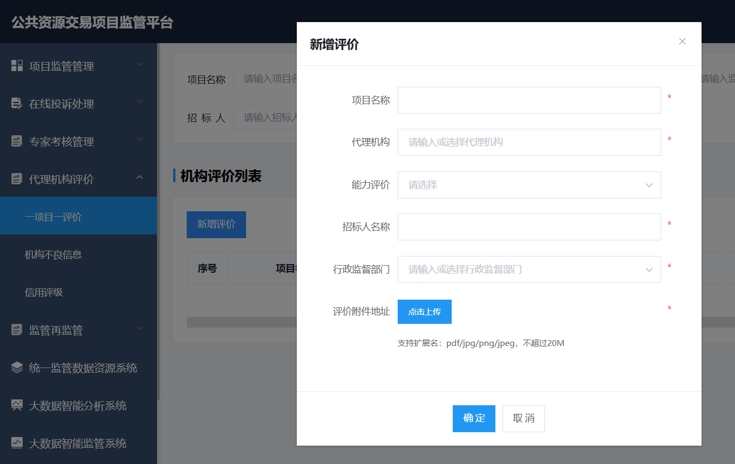
填写项目名称、代理机构、能力评价、招标人名称、行政监督部门及附件后，点击“确定”即可完成评价。
填写能力评价时：
1、选择“优秀”，需填写行为描述；
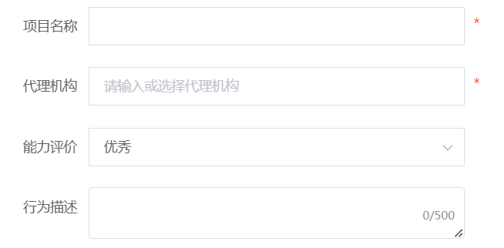
2、选择“良好/合格”，不需要填写行为描述；
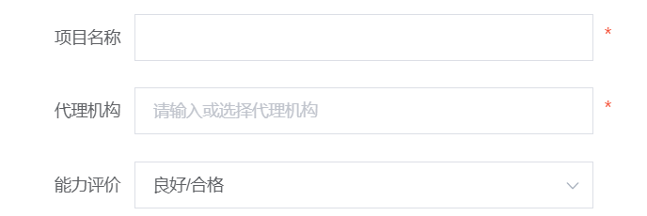
3、选择“不合格”时，需选择不良信用信息指标及填写行为描述；
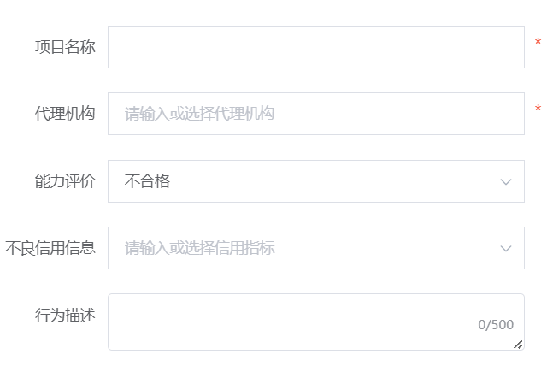

三、处理异议
处理异议需在“机构不良信息”进行处理。“一项目一评价”如果有“不合格”评价，会同步到“机构不良信息”中。

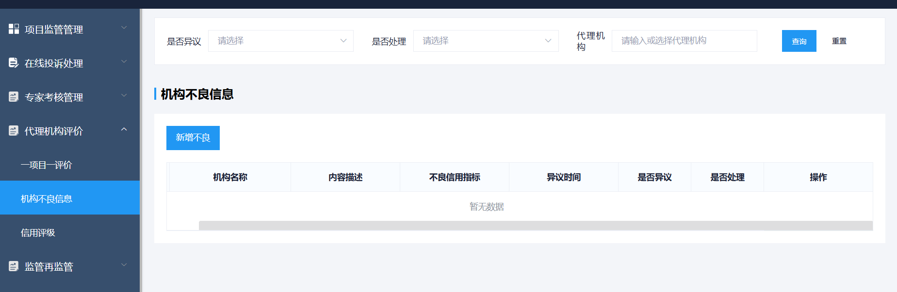
如果代理机构提交了异议需要处理，“是否异议”会显示“是”，处理完成后，“是否处理”会显示“是”。

